**gO Que vimos até aqui?**

**1- O que é IA?**

Você aprendeu que inteligência artificial ou ia, é o campo que estuda técnicas que são capazes de reproduzir artificialmente a inteligência humana entre as diversas técnicas da área temos aprendizado de máquina.

**1.1-Técnicas IA.**

Aprendizado de máquina:

Que por sua vez é o campo de estudo que dá aos computadores a capacidade de aprender sem serem explicitamente programados mas aprendendo a partir de um conjunto de dados sincero e necessariamente programados.

Aprendizado profundo:

Baseado em redes neurais artificiais que se adaptam e aprendem como a quantidade de dados, o seu objetivo é reproduzir de forma computacional o aprendizado de uma rede neural humana.

**1.2-Diferença entre o aprendizado humano e o aprendizado computacional.**

O computador aprende através de instruções que chamamos de algoritmos, porém quando o assunto é aprendizado de máquina temos semelhanças na forma de aprendizado.

Nós como seres humanos temos a capacidade de aprender com o ambiente em que estamos inseridos com a experiência.

**1.3-Tipos de aprendizagem.**

Com essa técnica de aprendizado o computador pode aprender a partir dos dados que recebem por exemplo: nós vimos também que no aprendizado de máquina temos três formas principais de aprendizado: aprendizagem supervisionada, aprendizagem não supervisionada e aprendizagem por reforço.

Aprendizado supervisionado:

Temos humanos ensinando as máquinas um programador um cientista de dados ensina uma tarefa para o computador realizar, a partir de uma amostra de dados como é mostrado na imagem abaixo:

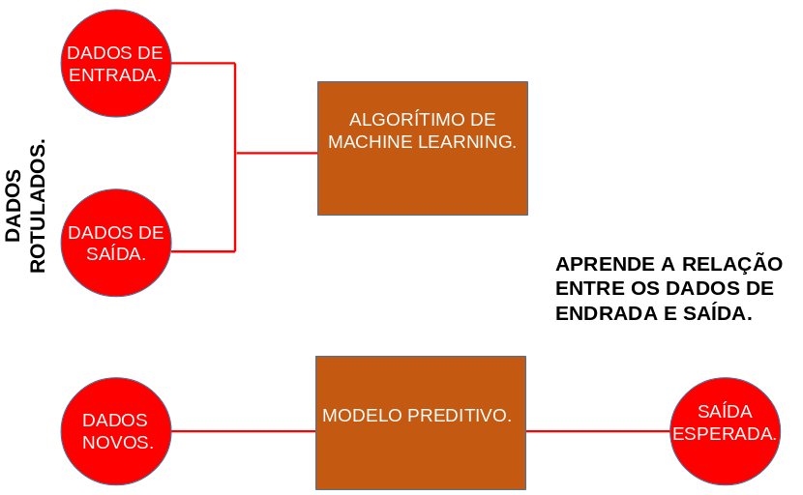

Fonte(Autoria própria).

Temos os dados rotulados sendo submetido ao algoritmo de aprendizado de máquina, que por sua vez é treinado para aprender a relação matemática entre os dados de entrada e os dados de saída e assim geral o modelo primitivo que quando receber dados não rotulados será capaz de imprimir quais saídas esses dados deveriam gerar.

**Tipo de tarefas:**

**Classificação:**

Em classificação os algoritmos tem o objetivo de classificar os dados com base em rótulos que também chamamos de base histórica, eles são usadas geralmente quando as previsões são de natureza distintas, diferentes ou seja sim ou não um dos algoritmos para tarefa de classificação um dos algoritmos que vimos para um exemplo de classificação que já foi utilizado foi o algoritmo de KNN o algoritmo do vizinho, mais próximo o seu objetivo é classificar valores baseando-se na distância entre os pontos a lógica do algoritmo parte da ideia que tem semelhantes estão próximos uns aos outros como mostra a imagem a seguir:

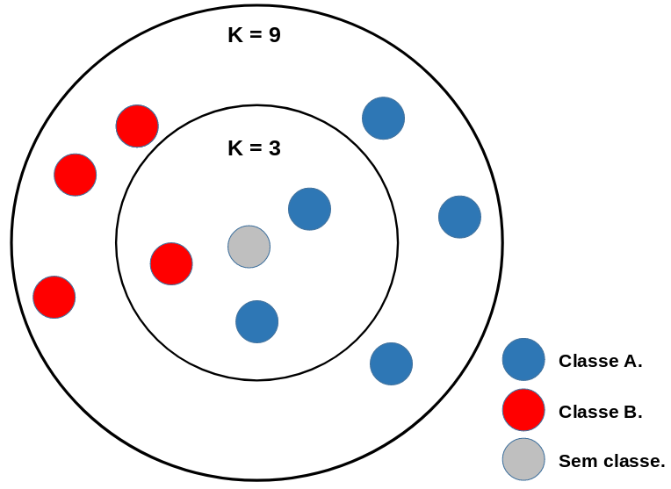

Fonte(Autoria própria).

**Azul representa a classe A.**

**Vermelho representa a classe B.**

**Cinza representa sem classe.**

**Regressão:**

Cujo objetivo é prever valores e comportamentos a partir da análise de dados eles são usados quando o valor que está sendo previsto e difere do sim ou não, ou seja, indicado para prever dados os valores numéricos vimos um exemplos do algoritmo de regressão linear que tem o objetivo de prever o valor de uma variável tendo como base o conhecimento dos valores ou variáveis, como mostra a imagem:

**Independente (X):**

**Diâmetro 30 cm: Diâmetro 25 cm: Diâmetro 20 cm:**

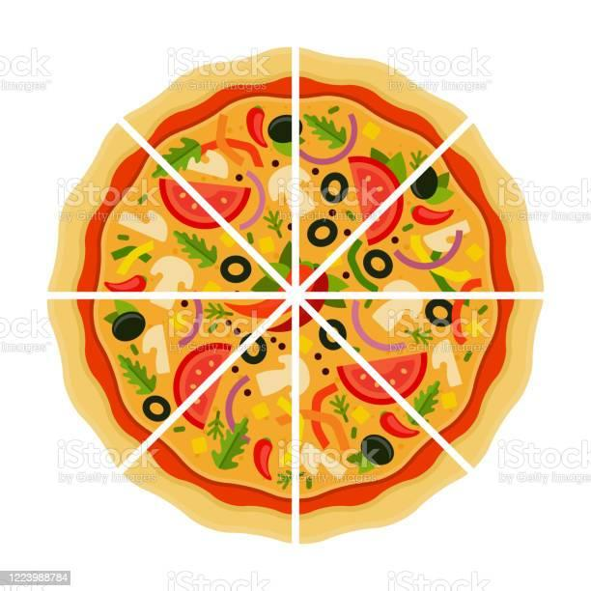

fonte(Mountain Brothers, 11 de maio de 2020).

**Dependente de (Y):**

**R$ 40,00 R$ 35,00 R$ 30,00**

Esse modelo irá receber dados novos e agrupá-los de acordo com o aprendizado do algoritmo.

**1.4-Aprendizagem não supervisionado.**

Nesse curso vinham dois principais tipos de tarefas de aprendizagem não supervisionada: agrupamento e associação.

**Agrupamento:**

Em agrupamento os algoritmos possuem a tarefa de separar dados em grupos segmentando por características similares, basicamente o algoritmo agrupa dados para achar um padrão, o algoritmo de agrupamento que que a gente viu foi o K-Means como mostra na imagem:

| **Amarelo** | **Verde** | **Amarelo** |
| --- | --- | --- |
| **Vermelho** | **Azul** | **Vermelho** |
| **Verde** | **Amarelo** | **Vermelho** |
| **Azul** | **Verde** | **Azul** |

| **Amarelo** | **Amarelo** | **Amarelo** |
| --- | --- | --- |
| **Vermelho** | **Vermelho** | **Vermelho** |
| **Verde** | **Verde** | **Verde** |
| **Azul** | **Azul** | **Azul** |

Cujo objetivo é criar um modelo para avaliar e agrupar dados de acordo com suas características, o K-Means cria Clusters baseado na proximidade entre os dados em tarefas de associação objetivo é associar relações entre os dados do "data sets", tendo como base a frequência em que aparece no "data sets", o algoritmo que vimos foi o a priori como está sendo mostrado na imagem:

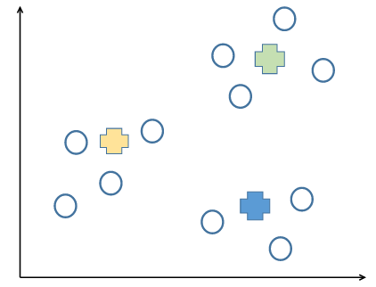

**Associação:**

Que é o principal algoritmo para gerar regras de associação, o seu objetivo é através de uma análise dos dados gera regras que podem definir ou prever um determinado evento.

Você também aprendeu como é uma estrutura básica de um conjunto de dados, quais são os seus formatos mais comuns e como você pode achar luz e baixá-los para utilizar em seus projetos.

Logo no começo do curso vimos aplicações com aplicação de máquina em alguns exemplos você viu que com ela é possível desenvolver tecnologia de reconhecimento facial para identificar e detectar ou rastrear uma pessoa com a mesma imagem ou vídeo também podemos criar sistemas de recomendações utilizados para prever avaliação ou preferência que o usuário daria há um item.

Além disso, você vê aplicações na área da medicina como associação de sintomas para dar diagnósticos de doenças, redução na taxa de erro do diagnóstico de câncer e outros.

Vimos também alguns robôs com capacidades humanas de reconhecimento de imagens que faz um reconhecimento facial, assim identificando a pessoa tanto pela voz quanto pela análise de imagem e emoções humanas por último mas não menos importante tivemos uma aula inteira de como podemos dividir o nosso "data set" em dados de treino e de teste

Nessa aula, você aprendeu ainda dois problemas que devemos evitar causados por uma má divisão dos dados o Overfitting quando o nosso modelo teve um excelente aprendizado nos dados de treinamento porém ele não soube aplicar esse aprendizado em dados novas e o Underfitting quando o modelo já falhou no próprio treinamento ou seja ele não foi capaz de identificar padrões nos dados de treinamento.

Bom pessoal, basicamente a gente já tá chegando na metade do nosso curso porém ainda temos muita coisa ainda discutir, a se aprender espero que vocês tenham entendido a aula, espero que vocês tenham gostado então é isso não esqueça de sempre estar resolvendo os exercícios que deixamos aí para vocês, por causa que esses exercícios são muito importantes tanto para fixação quanto para a base do treinamento para se adquirir mais informações e etc então é isso pessoal até a próxima.